**Справка об использовании техник формирующего оценивания**

**в 3 г классе МАОУ «ФМШ №56»**

**16 мая 2022 г**

Познакомившись с инструментами формирующего оценивания, я начала применять их на уроках в классе.

Введение новых элементов в практику оценивания начала с метода неоконченных предложений.

**Пример. Метод неоконченных предложений**

* Я почувствовал, что…
* Было интересно…
* Меня удивило…

Учитывая возрастные особенности младших школьников, пришла к выводу, что ребенку еще трудно проводить анализ собственной деятельности, поэтому на первоначальном этапе предлагала ребятам высказаться одним предложением, выбирая начало фразы на доске:

* Я узнал…
* Я научился…
* Мне было трудно….
* Я не понял…. итд

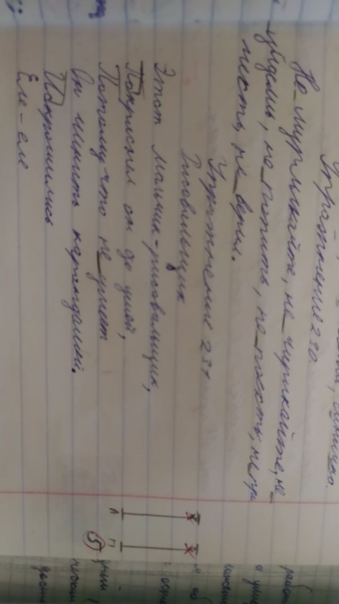Следующим этапом введения оценочных методик стала работа с **волшебными линеечками**. Дети чертят их в тетради, оценивают свою работу на уроке, при выполнении домашних и классных работ. В начале урока договаривались, по каким критериям будем оценивать результат учебной деятельности: аккуратность, точность (правильность), самостоятельность, активность и оценивание своей работы. Сейчас ребята уже свободно владеют этой методикой.

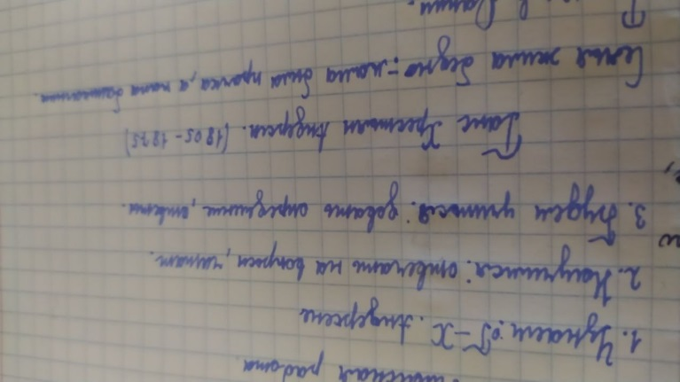

**Учитель:Нимаева Т.Б. /фамилия И.О./**